1) Título
- Título del juego: Entangled!
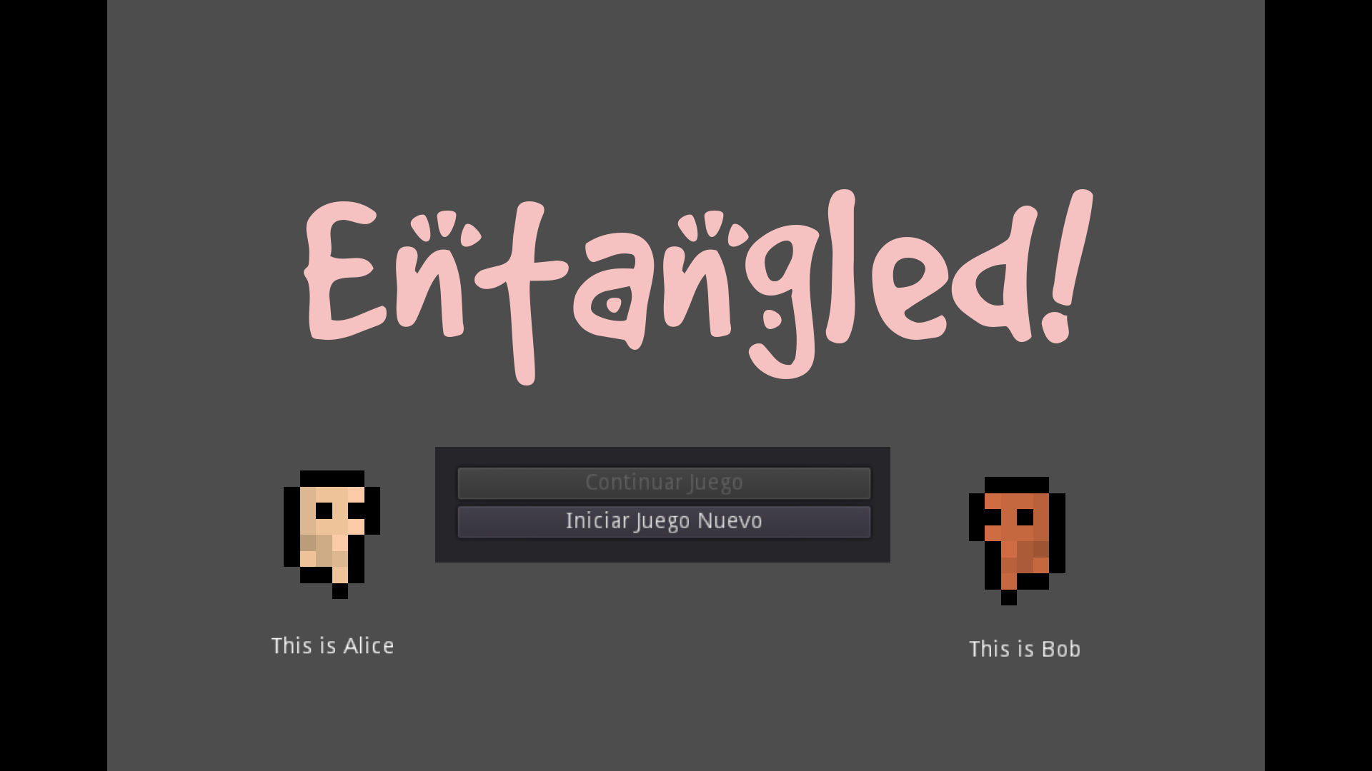
- Modos de juego: 1 o 2 jugadores
- Edad objetivo de los jugadores: 18-99 años
- Calificación legal prevista: PG, sin restricción de edades
- Fecha proyectada de lanzamiento: octubre 2020

2) Reseña del juego

2.1) Resumen de la historia del juego:
Entangled! cuenta la historia de 2 qubits (Alice y Bob), con quienes se experimenta en un laboratorio y se los enlaza en un estado cuántico. De esta forma, quedan permanentemente vinculados uno al otro.
Sin embargo, para la continuidad del experimento se transporta a Alice y a Bob a destinos recónditos del mundo. Esto provoca que ambos, quienes sienten un vínculo muy fuerte uno con el otro, se embarquen en un épico viaje para volver a reunirse y liberarse de sus opresores. Al enterarse del escape de los qubits, la corporación que lleva adelante los experimentos dispersa un ejército de agentes en el mundo, con la instrucción de encontrarlos y romper su estado cuántico.
En el videojuego, el jugador debe guiar a Alice y a Bob a través de niveles, esquivando a los agentes (observers). Cada nivel superado los lleva más cerca geográficamente. En el último nivel, Alice y Bob se encuentran finalmente y deben superar juntos un último desafío para conseguir su libertad.

2.2) Flujo del juego:
El juego se desarrolla a pantalla partida. Cada mitad de la pantalla contiene el nivel de uno de los personajes, y un control para cada uno. El jugador debe controlar a los personajes Alice y Bob al mismo tiempo, dirigiéndolos a la salida de cada nivel esquivando a los enemigos “Observers”. Alice y Bob se encuentran vinculados de una forma tal que lo que le suceda a uno repercute en el otro de igual forma y sentido opuesto. Esto se aprecia desde el comienzo del juego en el hecho de que al mover a un personaje en un sentido, el otro personaje se mueve al mismo tiempo en sentido opuesto.
El juego se desarrolla en una secuencia estricta de niveles. El/los jugadores deben completar un nivel antes de intentar el siguiente. Sin embargo, pueden volver a jugar un nivel ya completado para mejorar su desempeño en el nivel, que se mide con el tiempo que demoran en terminarlo.
A su vez se registra cuál de los personajes es el que completó el nivel, lo que genera un elemento de competencia en el modo de 2 jugadores, que se opone a la dinámica cooperativa que se necesita para completar en nivel exitosamente.

3) Personaje
Los personajes son Alice y Bob, que es el nombre que se les da a los qubits ejemplo en la literatura de computación cuántica. Ambos personajes son indistinguibles entre sí, y toman una forma humana genérica, a pesar de que se menciona en la historia que son partículas cuánticas.
El control de los personajes se basa en el movimiento en 2 dimensiones en la pantalla. Los medios de control son el teclado y controles touch para celulares y tablets.

4) Juego
El juego se juega a pantalla dividida con 2 controles en pantalla o en el teclado, permitiendo su uso por parte de un solo jugador o de dos jugadores.
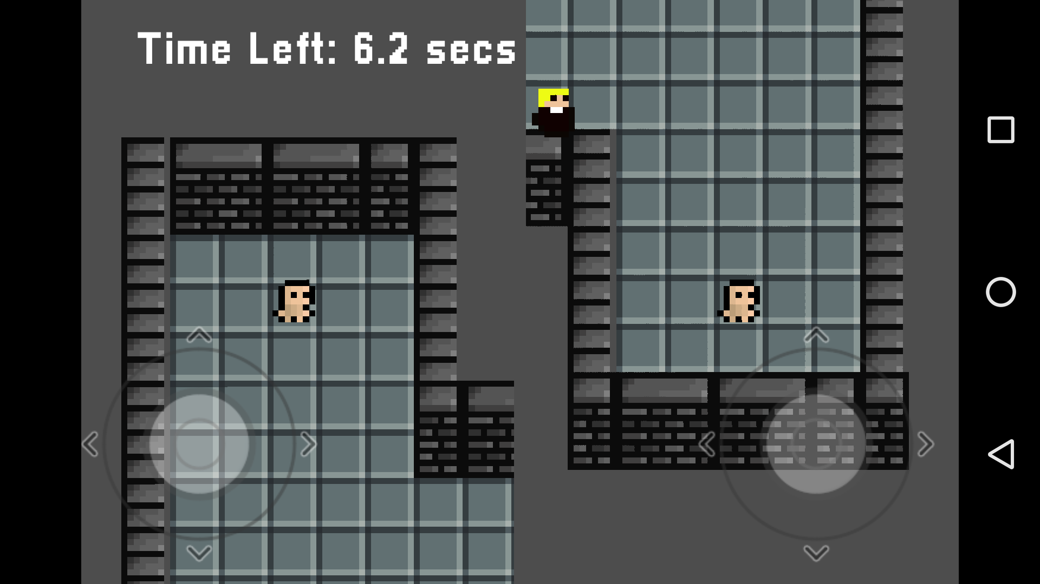

5) Game World
Cada nivel consiste en un laberinto con aspecto de calabozo, en el que se encuentran enemigos observers en distintos puntos. El aspecto opresivo de los niveles evoca la situación de restricción en la que se encuentran los personajes. Además, la paleta de colores y el aspecto general trae reminiscencias del juego Prince of Persia.

6) Experiencia de Juego
El juego requiere mucha concentración por parte del jugador, para orientarse en el terreno y para controlar a los personajes. El hecho de que el jugador controle a dos personajes a la vez demanda un estado de atención en dos situaciones distintas al unísono, que es novedoso y provoca un plus de inmersión en el juego.
Se cuenta con dos controles en pantalla, los cuales pueden ser utilizados:
- por un jugador, para controlar en forma directa (y no invertida) al personaje en el que desee poner el foco en una determinada situación.
- por dos jugadores, habilitando un modo cooperativo en el que las acciones de un jugador impactan las del otro, por lo que se indispensable la coordinación y la cooperación entre ambos. A su vez se introduce un elemento de competición, ya que el personaje que cruza primero la meta es el que es considerado “ganador” del nivel. Esto provoca que en los jugadores afloren sensaciones contradictorias de cooperación/competición.

7) Mecánicas del Juego
El flujo principal del juego es descubrir la forma del nivel, esquivando los observers y llegando a la salida. Se añaden mecánicas para reforzar el concepto de entrelazamiento que existe entre las dos situaciones que se presentan en pantalla:
7.1) Puertas: Cuando se abre una puerta, del otro lado de la pantalla al mismo tiempo se cierra otra.
7.2) Switches en el piso: Los switches que se encuentran de un lado provocan efectos del otro. Estos efectos deben ser indispensables para completar el nivel (por ejemplo, abrir una puerta, llamar la atención de un observer).

8) Enemigos
Los observers son los enemigos que están distribuidos en todo el juego. Son empleados de la compañía que está detrás de los experimentos con Alice y Bob. Su objetivo es detectar a los personajes, lo que sucede cuando uno de ellos se cruza en su campo de visión.
Los observers pueden hallarse montando guardia en el lugar, recorriendo con la vista su entorno, o patrullando.
Los personajes no poseen armas, por lo que el modo de vencer a estos enemigos es escapar de su línea de visión.

9) Escenas
Existen escenas que introducen al jugador en la historia, en la introducción y en el desenlace. Las escenas son estilo “retro”, de la misma forma que el resto de los gráficos, por lo que están compuesta principalmente de imágenes estáticas, animaciones muy simples y textos.

10) Material Extra
Se espera que el juego sea entretenido y atractivo para los jugadores. Se busca impresionar con la mecánica de juego de 2 personajes entrelazados, tanto en el modo de un jugador como el de dos jugadores.
A su vez, al ser el juego un serious game tiene un objetivo principal, que demanda que no sólo sea atractivo para los jugadores (en cuanto a jugabilidad e inmersión) sino que cumpla con los requisitos formativos para su aplicación en la educación.
Es por ello que se tomaron en cuenta los requisitos de dominio para la inclusión de elementos de computación cuántica en el juego que representaran fielmente los contenidos que se desea abarcar:

Concepto de Computación Cuántica | Elementos del Juego
Qubits (bits cuánticos) | Los personajes, Alice y Bob, cuyos nombres son los que se utilizan en los ejemplos de la bibliografía científica.
Entrelazamiento cuántico (quantum entanglement) | Título del juego, nombres de los personajes, historia, efecto de inversión en los controles
Colapso del sistema cuántico al ser observado | Observadores como enemigos, pérdida de vidas al ser observados
Teleportación Cuántica | El experimento narrado corresponde a las líneas investigativas para realizar transporte de información en canales cuánticos.
Tiempo de decoherencia del sistema cuántico | Tiempo limitado para superar un nivel

Y a su vez se plantea diseñar un sistema de analíticas para permitir la evaluación del progreso de los estudiantes/jugadores en el juego. Los eventos que se podrían medir son: nivel alcanzado, cantidad de intentos que demandó completar un nivel, tiempo demorado en completarlo, veces que se perdió por agotarse el tiempo o por ser observado, tiempo total de juego, progresión de desempeño.

